«Клад под ногами»-пластиковая бутылка»

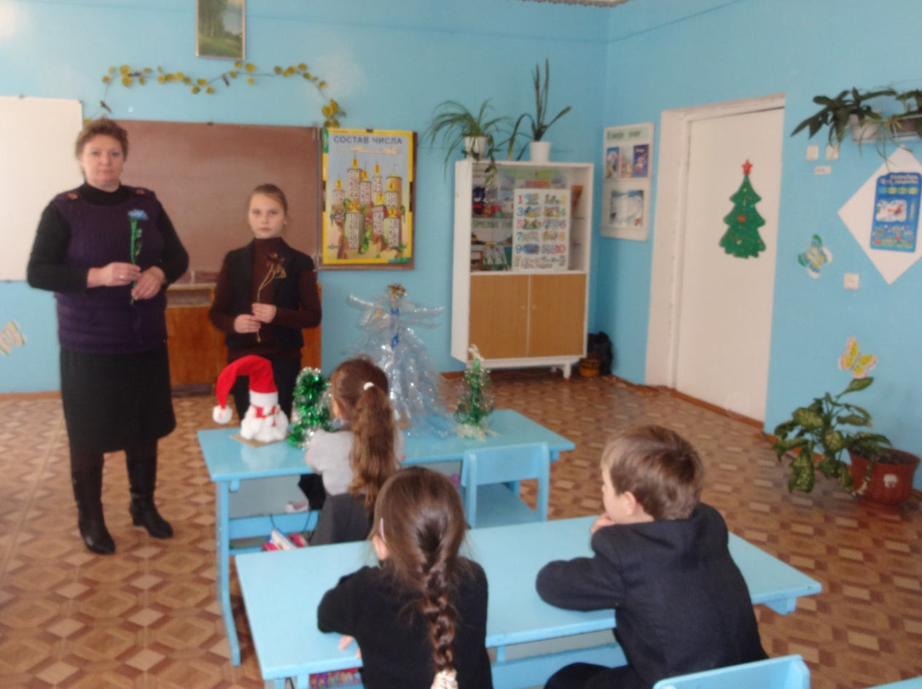

Содержание

Введение ……………………………………………………………………. . 3

1.Пластиковая бутылка. Общие сведения.
1.1 История создания бутылки …………………………………….. …….. .4

1.2.История появления пластиковой бутылки …………………………... .5

1.3.Экологические проблемы, связанные с пластиковыми бутылками……………………………………………………………………...6-7

1.4. Превращение отходов в доходы………………………………………….

2. Анализ социологического опроса.………………………………….......... 8-9

3.Практическая часть

3.1. Результаты наблюдений «Количество бутылок на улицах нашего села»…. 11

3.2. Результаты анкетирования «Как используют пластиковые
бутылки в моем классе»…………………………………………………………
3.3.Результаты экспериментальной работы ………………………………… с. 13-14

4. Вторая жизнь пластиковых бутылок……………………………………………
4.1.Вторичная переработка пластиковых бутылок своими руками ……………….

Заключение……………………………………………………………………… с.16

Список литературы…………………………………………………………………….

Приложение………………………………………………………………. с. 18

Введение

Актуальность темы. Куда бы ты ни пошёл: на речку с семьёй, в лес за грибами, даже просто гуляя по улице, всюду ты находишь «клад под ногами»- пустые пластиковые бутылки. Они лежат вдоль обочин дорог. Особенно их много становится после праздников. Целые пакеты с пустыми бутылками выбрасываются прямо на дорогу. Все задворки, окрестности наших сёл, городов постепенно превращаются в одну большую свалку. В наши дни ежегодно производятся и выбрасываются миллионы бутылок. Огромное количество мусора на улицах села заставило меня задуматься над вопросом: что несёт человеку лежащий «клад под ногами»– пользу или вред?
Гипотеза: предположим если использовать то, что лежит у нас под ногами, на свалках, на побережье, то человек меньше нанесет вреда природе.
Объектом исследования является ненужные пластиковые бутылки.
Предмет исследования: возможность вторичного использования пластиковых бутылок.
Цель моего исследования: изучить значение пластиковой бутылки в жизни человека и найти способы вторичного использования пластиковой бутылки.
Задачи:
1.Ознакомиться с историей создания и применения пластиковых бутылок;
2.Узнать о знаках экологической чистоты, вторичной переработки.
3.Найти полезное применение этому предмету.
4.Привлечь внимание одноклассников к бережному отношению к окружающей среде.
Новизна заключается в том, что вторичное использование пластиковых бутылок сохраняет окружающую среду, развивает творческие способности.
Этапы работы:
1. Изучить литературу по данному вопросу
2.Познакомиться с видами ТБО(твердыми бытовыми отходами), способами их переработки и утилизации, влиянием природных факторов на разложение пластика и способами получения пластмассы.
3.Провести анкетирование учащихся начальной школы.
4.Предложить способы вторичного использования пластиковых бутылок в домашних условиях.
5.В МОУ СОШ с.Свищёвки организовать выставку поделок «Вторая жизнь пластиковой бутылки.
Методы проведения исследования:
- изучение литературных источников;
-социологический опрос;
- наблюдение.
-практическая деятельность
Значимость и прикладная ценность работы: научить младших школьников бережно относиться к окружающей нас природе, привить им навыки ручного труда и уважения труда старших , расширить знания об истории вещей.
Ожидаемый результат:
- узнаем, кто и когда придумал пластиковые бутылки;
- выясним, пользу или вред они приносят;
- придумаем им вторую жизнь;
-привлечем внимание ребят к сохранению окружающей среды;
- вызвать интерес к творчеству и выдумке.

1.Пластиковая бутылка. Общие сведения
1.1. История создания бутылки
Бутылка — ёмкость для долговременного хранения жидкостей, высокий сосуд преимущественно цилиндрической формы и с узким горлом, удобным для закупоривания пробкой. Большие бутылки иногда именуются бутылями. Изготавливается преимущественно из стекла, часто тёмного, в последнее время распространены бутылки из полимерных материалов (обычно из полиэтилена). Реже встречаются бутылки из керамики, металла и других материалов.
Изучив разные источники литературы по данному вопросу, я выяснил, что история происхождения бутылки уходит в далекое прошлое. Первая стекольная мастерская была найдена археологами в Египет, и датирована 1370 г. до нашей эры. Древние египтяне придавали большое значение форме бутылок, делали фигуры человека или какого-либо овоща. Изготовлялись они методом формирования кварцевой пасты вокруг металлического стержня.
За сто лет до нашей эры в Сидне, в Финикии появилось решающее техническое новшество для изготовления стеклянных бутылок - стеклодувная трубка, отменившее утомительную формовку и металлический стержень, что ускорило процесс изготовления.
Немалое количество уцелевших предметов из стекла относящихся к периоду Римской империи найденных при археологических раскопках свидетельствует о широком употреблении бутылок, флаконов в различных целях. Бутылки в древнем Риме выдувались по определенному образцу, и клеймо на них было одинаковое.
Постепенно благодаря техническому прогрессу бутылка превратилась из предмета роскоши в удобный сосуд, пригодный для торговли разными продуктами. Еще более продуктивная технология производства бутылок была изобретена англичанином Майклом Оуэносом в 1901 году - появился первый автоматический бутылочный станок.
Среди преимуществ стекла выделяется лучшее хранение напитка, из-за чего считается, что напиток из стеклянной бутылки «вкуснее». Так же большим плюсом стеклянных бутылок является возможность многократного повторного использования. Хотя повторное использование бутылок невыгодно даже для производителя — ведь никогда не знаешь, как и кто использовал бутылку и что в ней хранили. Поэтому вторичные бутылки дробят и добавляют в варочную массу.

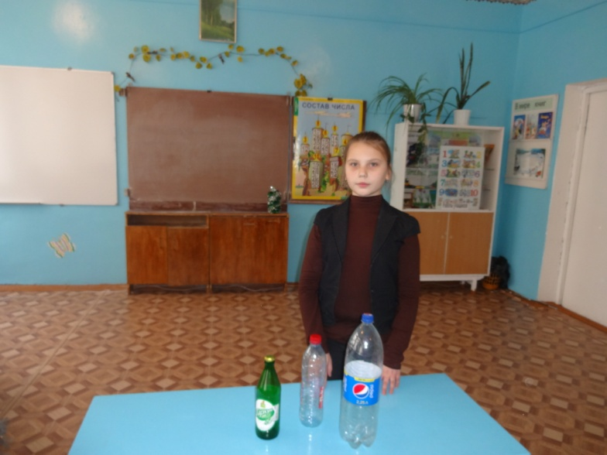

1.2. История появления пластиковой бутылки

Изучая историю появления пластиковой бутылки, я узнал, что пластиковая бутылка впервые появилась на рынке США в 1970 году почти 40 лет назад. На территории России пластиковые бутылки получили популярность после прихода на рынок безалкогольных напитков западных корпораций «Кока-Кола» и ПепсиКо. Первый завод по производству лимонада в пластиковых бутылках в СССР открыла компания «ПепсиКо» в 1974 году в Новороссийске. Первая пластиковая бутылка весила 135 граммов. Сейчас она весит 69 граммов. В современном мире уже никого не удивляет вид пластиковой бутылки. Такие бутылки, как правило, имеют больший объём по сравнению со стеклянными, и более безопасны за счёт упругости. В наше время пластиковые бутылки используют не только производители газированных напитков и пива, но и косметические и парфюмерные фабрики.

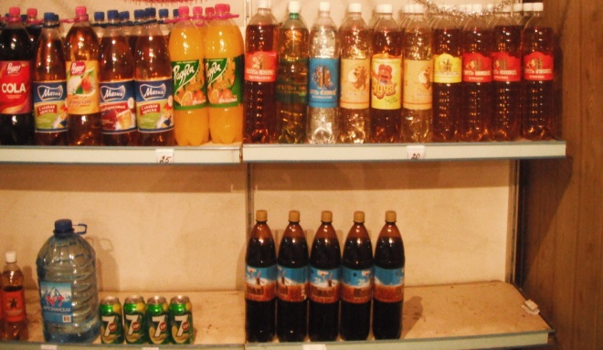

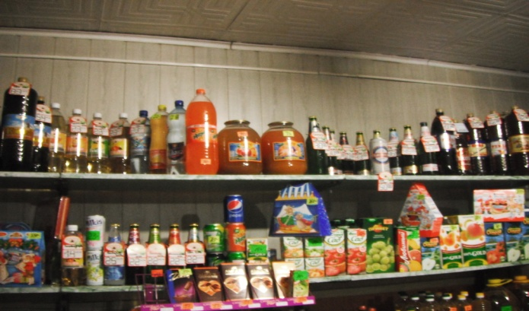

1.3. Экологические проблемы, связанные с пластиковыми бутылками

Моя бабушка помнит то время, когда даже в нашем селе стеклянные бутылки собирали и сдавали в магазины в обмен на какой-либо продуктовый товар и эти бутылки увозили на переработку и изготовление новых бутылок. А теперь? Теперь и стеклянные и пластиковые бутылки засоряют наши улицы! И не только!
Скопления пластиковых бутылок на планете уже образуют настоящие плавающие материки в океанах. Ученые бьют тревогу: в Тихом океане скопились гигантские залежи мусора. Это в основном пластик и нефтепродукты. Находятся они где-то между Японией и западным побережьем США. По примерным подсчетам, этот «пластиковый остров» весит 100 млн. тонн. Причем в основном он представляет собой некую смесь полуразложившейся пластмассы, которую не видно ни с воздуха, ни со спутника. По данным Всемирного фонда дикой природы, эти скопления мусора представляют большую угрозу для живых организмов. Согласно мнению японского ученого Кацухико Сайдо, при разложении пластмасса выделяет токсичные вещества, способные вызвать серьезнейшие гормональные нарушения, как у животных, так и у человека.
Этим угроза со стороны пластиковой тары для экологии Земли не ограничивается. На производство пластиковых бутылок в одних только США уходит около 18 миллионов баррелей нефти в год.
Люди уже устали от пластикового мусора, который они сами же и создают. Создание пластиковой упаковки решило множество проблем, но и породило не меньше. Мусор, который оставляли в местах отдыха наши отцы, уже давно превратился в пыль, а наши пластиковые бутылки увидят даже наши праправнуки, потому что они «вечные».
Сколько же времени хранится мусор?
Очень часто гуляя по берегу моря или лесу люди с горечью встречают мусор. Встречают, огорчаются ,но оставляют лежать его на том же месте, с мысль: «Ничего, дождиком размоет, сгниет, в общем, куда-то денется». Но мы глубоко ошибаемся… Каждый вид мусора имеет свой срок разложения.(Приложение 1.)
Так пластиковая бутылка имеет срок разложения 100 лет- это целый век.

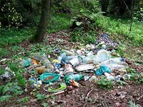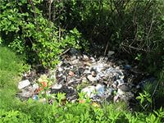

1.4. Превращение отходов в доходы

Наиболее эффективный способ избавления от использованных упаковок - вторичная переработка. Это выгодно и с экономической, и с экологической точки зрения. Благодаря современным линиям переработки, из отходов пластиковой бутылки получается отличное сырье для производства любой продукции. Из вторичного ПЭТ (ПЭТФ) гранулята можно производить ту же самую пластиковую бутылку. Также вторичный ПЭТ гранулят идет на производство другого огромного количества изделий: пленки, шпагата, щеток, пластиковой тары и т.д.
В США, Японии, Канаде процесс переработки вторичного сырья в первосортную продукцию начал реализовываться с середины 80-х годов прошлого века. Там приняты национальные программы с соответствующим государственным финансированием, цель которых - прекратить загрязнение окружающей среды отходами упаковки.
В странах ЕС, принявших в 1994 году Декларацию об отходах упаковки, Европарламентом и Европейским Советом министров введен единый закон о стратегии использования отходов упаковки, направленный на предупреждение увеличения твердых бытовых отходов, их вторичную переработку и безопасное уничтожение остатков, не подлежащих переработке.
В результате проблема утилизации (от латинского utilis - полезный) отходов упаковки путем вторичной переработки в этих странах практически решена.
У нас же пока дела в этом плане весьма плачевны. Отечественные ученые разработали уникальные технологии переработки вторичного полимерного сырья и сырья из смешанных отходов, которые, к большому сожалению, никем не востребованы, а ведь именно они могли бы предотвратить экологическую катастрофу, угрожающую России.
По причине отсутствия мусороперерабатывающих заводов в достаточном количестве, свалки засыпаны огромным слоем ПЭТ пластиковых бутылок. Если подсчитать количество пластиковых бутылок и отходов ПЭТ (ПЭТФ) пропадающих на свалках, то количество этих отходов хватило бы на все существующие перерабатывающие предприятия, и еще как минимум в десять раз больше! Но пока существует проблема и дефицит сырья даже для существующих производств.
Из всего выше изложенного я сделал следующие выводы:
1.Прежде всего – перестать мусорить самому! Ведь это так просто: кидать мусор в урну, высыпать ведро в контейнер, а не мимо него, и всегда забирать бутылки из леса и берега моря.
2.Необходимо уделять внимание экологическому воспитанию граждан. Взрослые должны приучать своих детей с малых лет бережно относиться к природе и сами быть для них примером:
3.Сдача вторичного сырья – это не только способ заработать денег, но и сберечь наши природные ресурсы, сохранить чистоту воздуха, лесов, рек, морей.
4.Чтобы уменьшить объем производимого мусора и повысить его долю, идущую на вторичную переработку, нужны скоординированные усилия всего населения, деловых кругов и правительства.
5.При покупке товаров обращать внимание на знак экологической чистоты на упаковке. Для многих потребителей знак «подлежит вторичной переработки» значит больше, чем знак качества. (Приложение 2.)
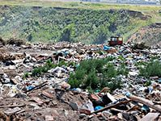
2. Анализ социологического опроса

Я решила провести опрос учащихся нашей школы.
Цель: выяснить, какие товары в пластиковой упаковке приобретаются, используются и куда девается упаковка.
В анкетировании приняли участие 15 семей учащихся 1,4 классов нашей школы. Участникам анкетирования были заданы следующие вопросы:
1. Покупаете ли вы продукты в пластиковой упаковке? Какие?
2. Куда Вы деваете пластиковые бутылки после использования?
3. Если не выбрасываете, то, как вы используете пластиковые бутылки?
Итоги анкетирования показали следующий результат:
Вопрос 1. Покупаете ли вы продукты в пластиковой упаковке? Какие?
Да – 35 человек
Минеральная вода – 14 человека
Газированная вода, соки, напитки – 8 человек
Кетчуп – 3 человека
Майонез – 6 человек
Питьевой йогурт – 3 человек
Творожки,лапша, картофельное пюре – по 1 человеку.
Вопрос 2. Куда Вы деваете пластиковые бутылки после использования?
Выбрасываем -27 человека
Сжигаем в печке – 1 человек
Используем в хозяйстве – 5 человек
Закапываем – 2 человека
Вопрос 3. Если не выбрасываете, то, как вы используете пластиковые бутылки?
Для посадки рассады – 5
Для хозяйства – 3 человек
Используем под молоко, квас, варенье – человек-6человек
Делаем поделки – 8 человека
Анкетирование показало, что семьи учащихся нашей школы, покупают продукты в пластиковой упаковке и в большинстве случаев это минеральная вода и газированные напитки. Использованную упаковку практически все выбрасывают, несколько семей используют в домашнем хозяйстве или сжигают.

.

3.Практическая часть

3.1. Результаты наблюдений
«Количество бутылок на улицах нашего села»

Изучив полученные данные, я решила выяснить, кто виноват в том, что на наших улицах валяется так много пластикового мусора. Для начала я отправился в магазины для того, чтобы изучить количество товаров, выпускаемых в пластиковой упаковке. В моем селе три магазина: «Валентина», «Надежда» и магазин «Орион». В этих магазинах представлен самый большой выбор товаров в нашем селе. Результаты впечатлили. В этих магазинах в пластиковой упаковке имеются до 10 видов шампуней разных производителей, жидкое мыло и моющие средства. В магазине «Валентина» в пластиковой упаковке я обнаружила 5 сортов растительного масла, несколько видов майонеза, питьевых йогуртов и огромный выбор минеральной, сладкой газированной воды и пива. Это ещё раз подтверждает информацию о том, что пластиковая упаковка очень удобна в использовании.
Мы подсчитали количество брошенных бутылок в тех местах, где мы часто ходим.
Получили следующий результат:
от магазина «Валентина» до ул.Центральной 50 - 10 бутылок
от моего дома до школы ул.Центральная 52– 3 бутылки
от магазина «Надежда» до магазина «Орион» – 17 бутылок.
В основном брошенные бутылки были от минеральной или газированной воды.
Вывод: жители нашего села покупают продукты в пластиковой упаковке и в большинстве случаев упаковку выбрасывают, не беспокоясь о чистоте улиц, поэтому вдоль дороги нашего села так много пластикового мусора. Но мусор появляется не только от жителей села, он еще зачастую появляется от водителей проезжающих автомобилей, от отдыхающих на нашем побережье, особенно в летний период, когда разгар пляжного сезона.

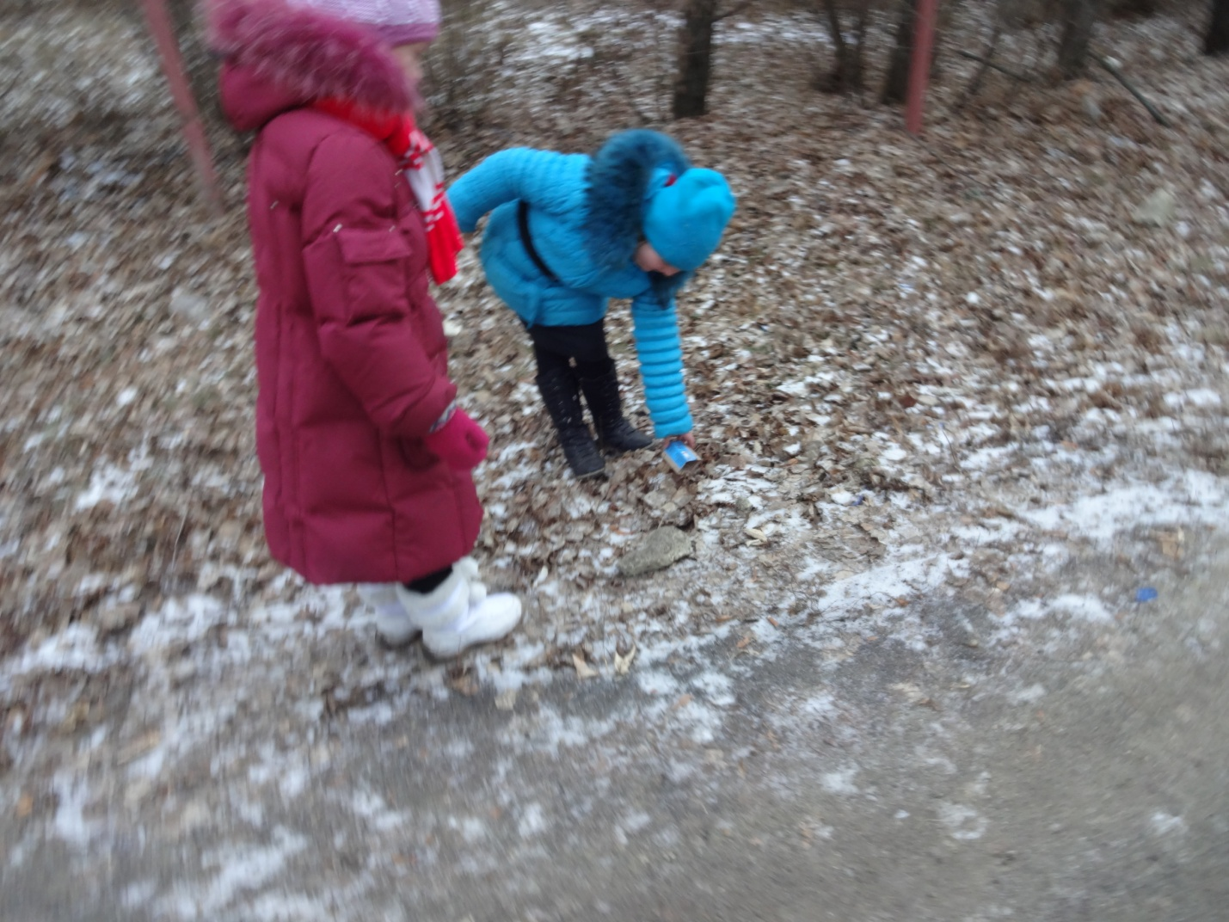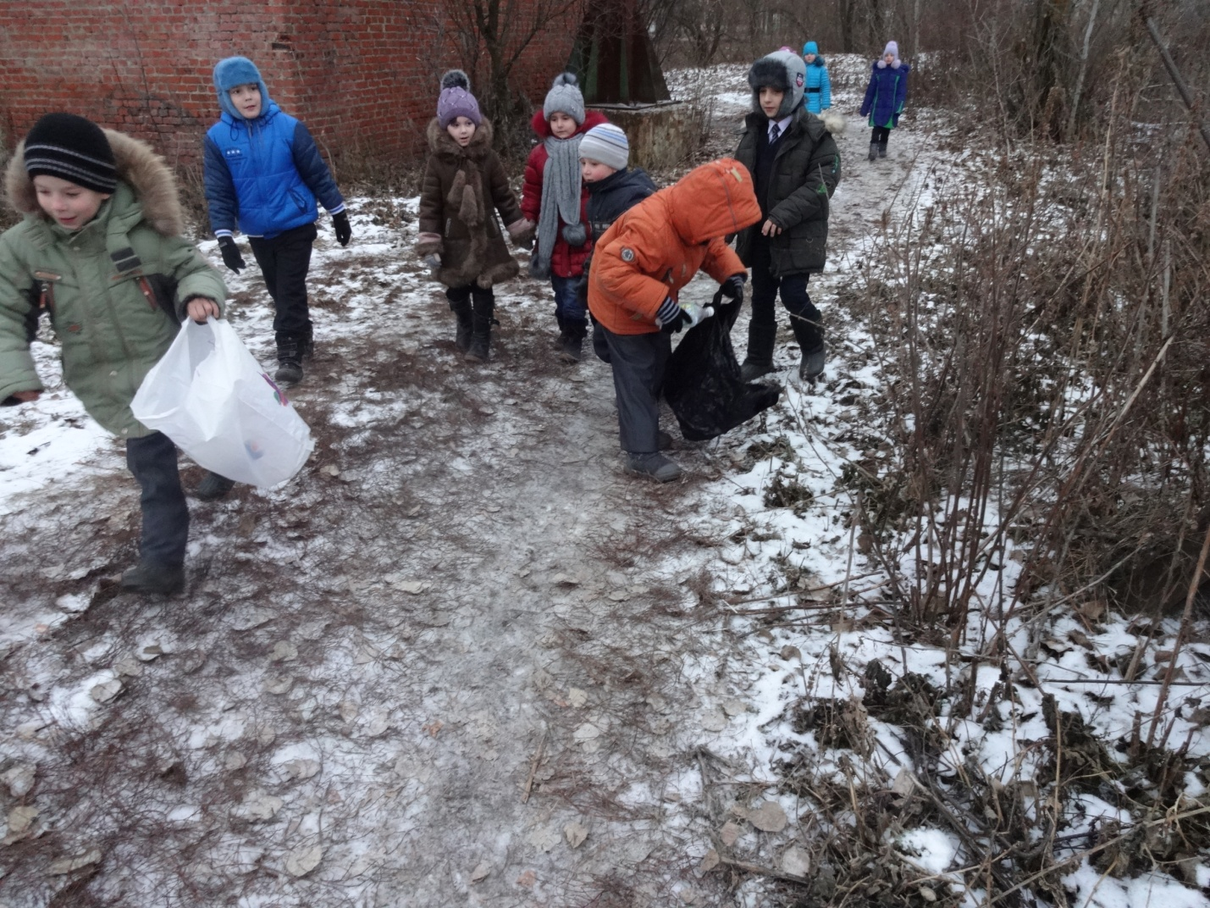

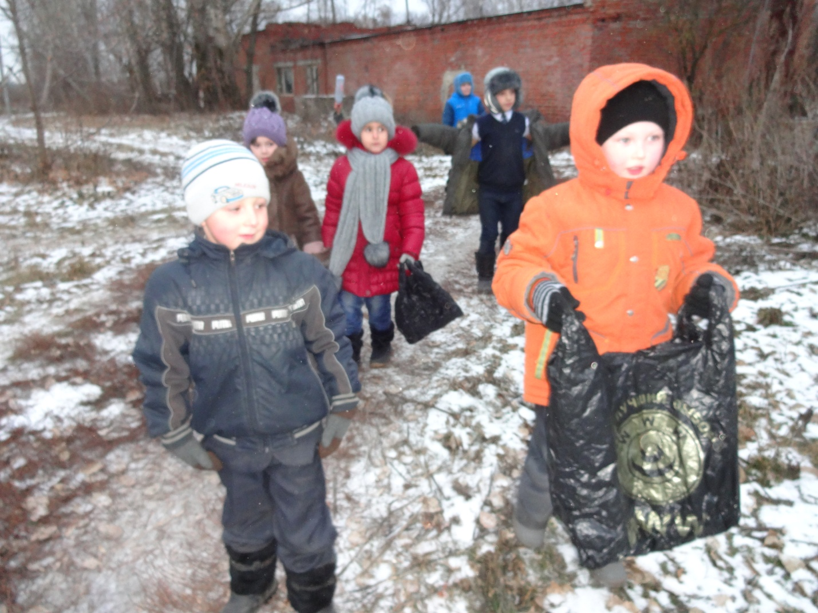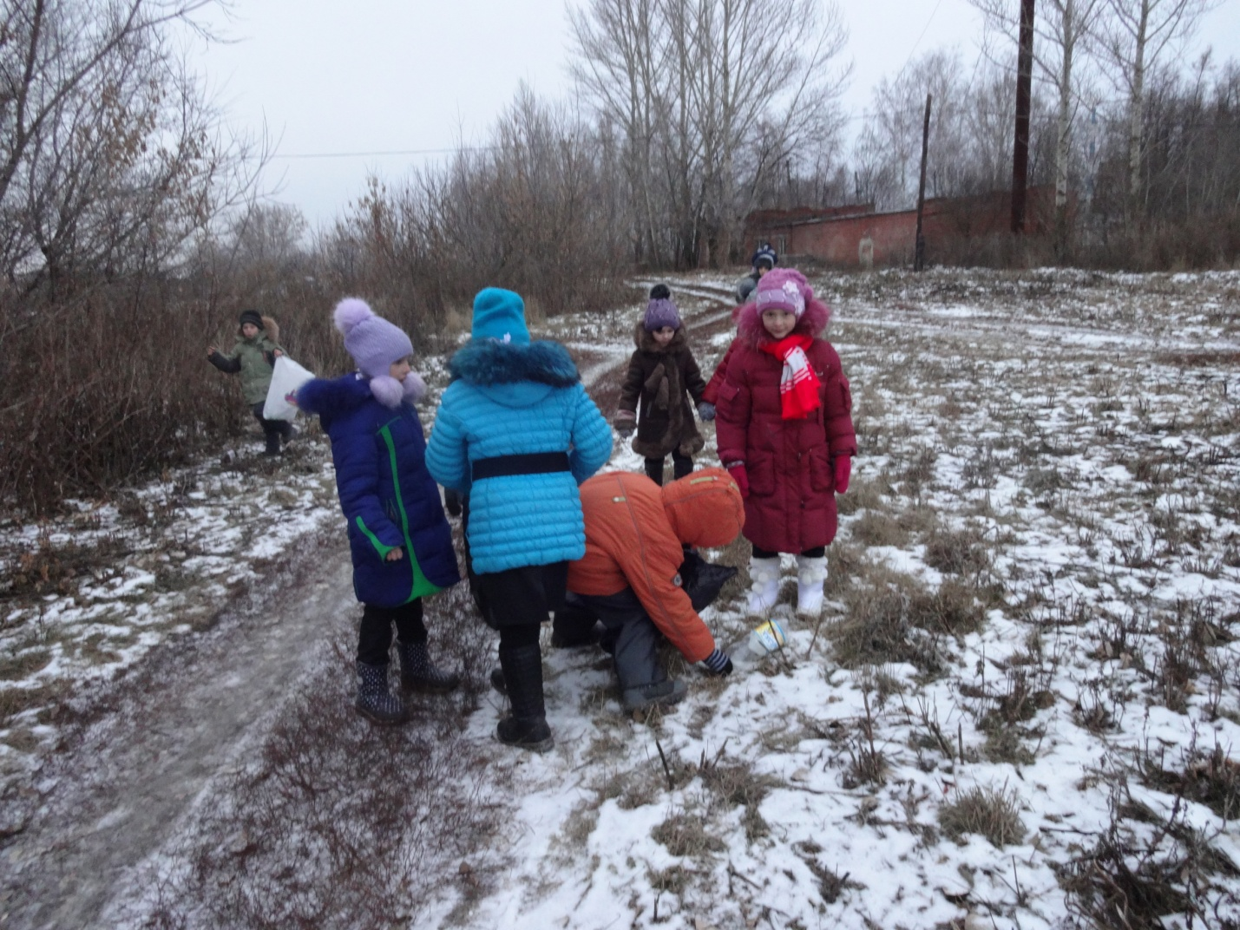
3.2. Результаты анкетирования «Как используют пластиковые бутылки в моем классе»
Среди своих одноклассников провела анкетирование.
Цель данной анкеты: выяснить, приобретают ли родители товары в пластиковой упаковке ,и куда девают после использования. (Приложение3.)
1.Покупают ли родители воду в пластиковых бутылках?
2.Сколько раз в месяц родители покупают воду в пластиковых бутылках?
3.Сколько пластиковых бутылок воды родители покупают в праздничный день?
4.Что делают с пустыми пластиковыми бутылками в вашей семье?
Анкетирование показало: что родители покупают воду в пластиковых бутылках и на одну семью в месяц приходится приблизительно 9 бутылок. Я подсчитала, что в месяц в нашем классе покупается 144 бутылки воды в пластиковой таре, а значит -144*12=1728 бутылки в год. В праздничные дни наш класс покупает 80 бутылок. Если предположить, что в семье из 4 человек 5 праздников в год (4 дня рождения и новый год), то это еще 400 бутылок.
Оказалось, что 13 семей из 15 пустые бутылки выбрасывают в мусор. А в 2-х семьях в них хранят воду, молоко, компот, но в конечном итоге бутылки тоже оказываются на свалке.
Значит, наш класс только за 1 год засоряет природу 1728+400=2128 бутылками, которые не переработаются в течение века.
С помощью учителя я произвела подсчеты и выяснил, что скопленные бутылки нашим классом за год могут занять огромную площадь земли:
-бутылки емкостью 1,5 л займут-579 кв.км.
-бутылки емкостью 2 л-724кв.км.
-бутылки емкостью 5 л-800кв.км.

3.3. Результаты экспериментальной работы

Далее я решила проверить, действительно ли пластиковая бутылка имеет такой длительный период разложения. Конечно, я не могу ждать 100 лет, но проверить сведения сумею с помощью такой науки, как химия. За помощью я отправились к учителю химии Базарновой Татьяне Яковлевне. Она поддержала мой интерес и вместе с ней, мы провели следующие опыты.
Опыт 1. Разложение веществ под действием химических реактивов. (Приложение 4.)
Фрагменты пластиковой бутылки, капроновой и атласной ленты, воздушного шарика и бумаги мы поместили в раствор серной кислоты и в гидроксид натрия (щёлочь) и наблюдали результат в течение недели. Через пять минут после начала опыта начался процесс разложения капроновой ленты в растворе серной кислоты. Через неделю мы увидели, что в растворе серной кислоты от капрона остались мелкие крупинки, бумага при помешивании рассыпалась на мелкие части. В щёлочи данные фрагменты изменились слабо. Зато ни пластик, ни резина не изменились, ни в растворе серной кислоты, ни в щелочи.
Вывод. Проведённый эксперимент доказывает, что пластиковая бутылка, резина не разрушаются под воздействием даже химических реактивов. Следовательно, при попадании в землю они не будут разлагаться, и перегнивать, а будут лишь захламлять почву.
Если пластик в земле не разлагается, то, может быть, пластиковые бутылки безопаснее сжигать? Вместе с Татьяной Яковлевной проверили и это на опыте.
Опыт 2. Горение. (Приложение 5.)
Мы взяли фрагменты тех же предметов, по очереди сжигали их и наблюдали за результатом. Работа проводилась в вытяжном шкафу при искусственной тяге. При сжигании фрагментов мы почувствовали приятный запах жжёных перьев при горении бумаги, но резкий неприятный запах и чёрный дым при горении пластика и резины.
Вывод: при сжигании пластиковых бутылок выделяется ядовитый дым, который загрязняет воздух и плохо влияет на здоровье человека.
Я убедилась, что ни сжигать, ни выбрасывать пластиковые бутылки нельзя.

4. Вторая жизнь пластиковых бутылок
Пока ученые придумывают разные технологии переработки пластиковой бутылки, жители изобретают свои способы применения бутылки. Бутылки измельчаются, соединяются с определенными ингредиентами и плавятся в печи при температуре 240 градусов. Из полученной массы формируются шифер, брусчатка, утепляющее волокно. В Казахстане из пластиковой бутылки делают рукомойники, а в Индонезии — стабилизаторы для придания устойчивости рыбацким лодкам. В Монголии их сжигают в качестве жертвоприношения духам. В странах третьего мира, где обычная европейская посуда и ёмкости редки, пластиковые ёмкости имеют существенный спрос.
Изучая тему, я обнаружила много сайтов, на которых люди делятся своими изобретениями и поделками из бутылок. Вот что мной обнаружено.
Бутылки – это экологичный солнечный нагреватель воды.
Китайский фермер расположил 66 бутылок на крыше своего дома, соединив их нехитрой
системой из трубок. Вода в бутылках нагревается практически моментально и поступает в дом. Горячей воды достаточно для принятия горячего душа трём членам семьи предприимчивого китайца. Изобретение настолько понравилось соседям, что они без промедления решили воспользоваться этой идеей.
Фантастическое пластиковое судно.
Команда французских исследователей собирается проплыть под парусом от Сан-Франциско до Австралии (18000 км) на 18 метровом судне, полностью изготовленном из пластиковых бутылок (за исключением парусных мачт). На постройку яхты ушло 16000 двух литровых пластиковых бутылок, которые были заполнены сухим льдом (для придания твёрдости).
Миллион бутылок на постройку храма.
Именно столько бутылок использовали, заботящиеся об окружающей среде буддийские монахи Таиланда, для постройки своего храма. При строительстве храма монахи использовали зелёные и коричневые бутылки . В храме даже туалеты и крематории сделаны из пустых бутылок.

4.1.Вторичная переработка пластиковых бутылок своими руками

Действительно у пластиковой бутылки может и должна быть вторая жизнь!
Из пластиковых бутылок можно сделать много полезных вещей, которые принесут не только пользу, но и сэкономят бюджет. В любом домохозяйстве остается масса пустых пластиковых бутылок. Вместе с остальными бытовыми отходами они оказываются в мусорном баке, а затем на свалке. Хотя они еще могут сослужить вам добрую службу в приусадебном хозяйстве. В опытных руках пустая пластиковая бутылка может превратиться в десятки полезных приспособлений для сада и огорода во все времена года.
Давая пластиковым бутылкам вторую жизнь, человек не только облегчаете себе жизнь, и экономите деньги из семейного бюджета, но и сохраняете природу! Можно придумать массу применений пластиковым бутылкам.
Я давно увлекаюсь поделками из пластмассовых бутылок. А началось с того что с мамой решила сделать однажды подарок для своего брата - подставку для карандашей. Мне понравилось, я заинтересовалась и следующую поделку решила сделать сама -это был «клоун». Так постепенно я увлеклась, и появилась у меня коллекция поделок из пластиковых бутылок.
В нашей школе мы вместе с моими одноклассниками, которые посещают кружок «Умелые ручки» организовали выставку поделок «Вторая жизнь пластиковой бутылки».

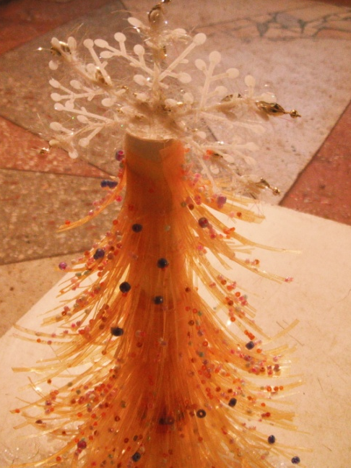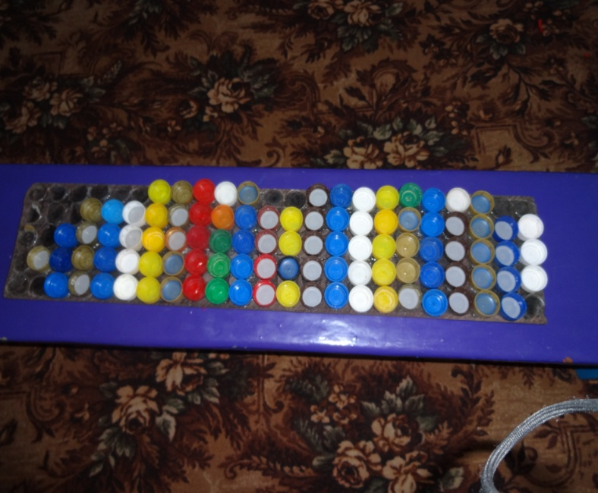

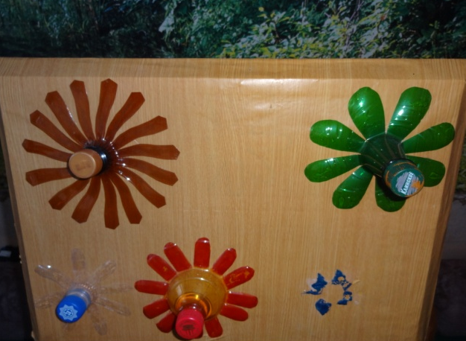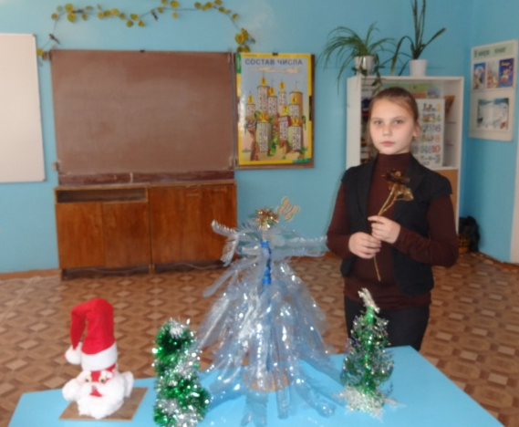

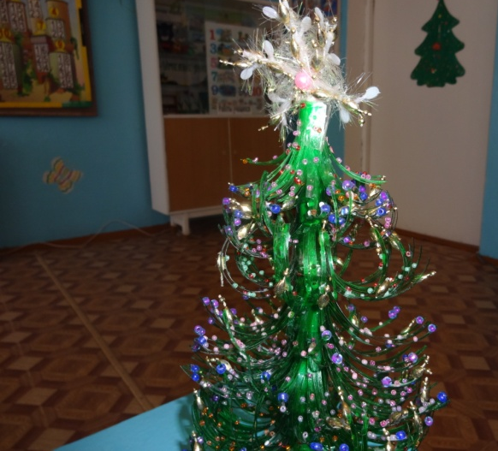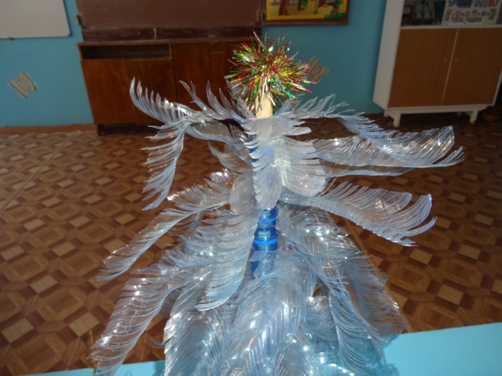

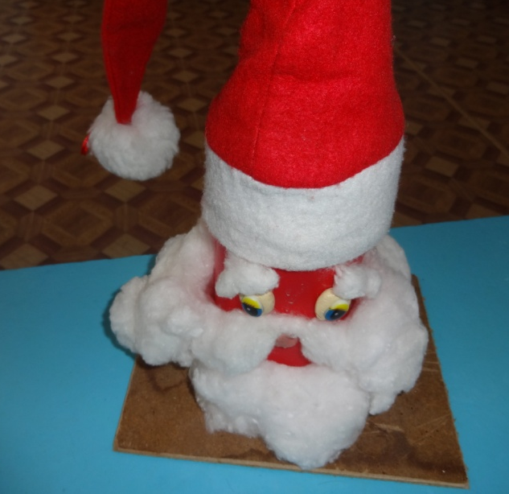

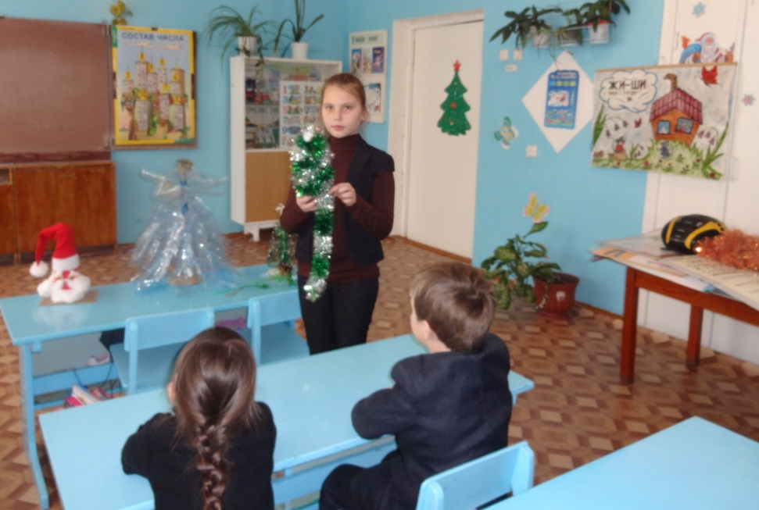

Заключение

В результате проделанной работы я выяснила историю возникновения бутылок: от первых стеклянных до современных пластиковых. Она удобна в применении, благодаря таким свойствам как лёгкость, упругость, прочность, поэтому и занимает всё большее место в жизни человека, но её невозможно уничтожить после использования.
Поработав в кабинете химии, я узнала, что пластиковые упаковки не разлагаются даже под действием химических реактивов, а при горении выделяют ядовитый дым, опасный для здоровья человека. Таким образом, мы подтвердили нашу гипотезу: пластиковая упаковка действительно засоряет землю и наносит вред природе.
Наши наблюдения и проведённая выставка показали, что если подходить к этой проблеме творчески и по-хозяйски, то можно найти много способов применения пластиковой упаковке. Также можно сделать свой вклад в решение этого вопроса каждому из нас, даже ученику начальной школы. Ведь недаром говорят в народе: «Чисто не там, где убирают, а где не мусорят».

Список литературы
1.Алексеев С.В., Груздева Н.В., Муравьев А.Г., Гущина Э.В. Практикум по экологии: Учебное пособие [Текст] /Под ред. С.В. Алексеева. – М.: ОА МДС, 2000. – 192 с.

2. Википедия свободная энциклопедия [электронный ресурс] Режим доступа: http://ru.wikipedia.org/wiki/

3.Гомозова Ю.Б. «Калейдоскоп чудесных ремесел» серия «Умелые руки» /Ю.Б. Гомозова, Ярославль: Академия развития, 2001. – С. 190-194.

4.Детский портал bebi.lv [электронный ресурс] Режим доступа: http://www.bebi.lv/otdih-i-dosug-s-detjmi/podelki-iz-plastikovih-butilok.html.

5.Коноплева, Н.П. «Вторая жизнь вещей» серия «Сделай сам». [Текст] /Н.П. Коноплев, М.: Просвещение, 2003. – С. 3-20.

6. Ответы mail.ru [электронный ресурс] Режим доступа: http://otvet.mail.ru/question/26708805/

7. Перевертень, Г.И. Самоделки из разных материалов./ Г.И.Перевертень – М.: Просвещение, 1985.

8. Сайт «Экология» [электронный ресурс] Режим доступа: http://www.ecology.md/section.php?section=tech&id=2220

Приложение 1.

Таблица частоты встречаемости различных видов мусора и сроков его разложения

Виды мусора | Сроки разложения | Усредненная частота встречаемости
Помет животных | До 10 дней | Единично
Пищевые отходы | От 10 дней до 1 месяца | Не очень часто
Газетная бумага | От 1 месяца до 1 сезона | Единично
Листья, семена, веточки | От 1 месяца до 1 сезона | Часто
Картонные коробки | До 1 сезона | Единично
Бумага | 2 года | Единично
Крупные ветки | До 10 лет | Единично
Доски со стройки | До 10 лет | Единично
Железная арматура | До 10 лет | Единично
Железные банки | До 10 лет | Не очень часто
Старая обувь | До 10 лет | Единично
Обломки кирпича, бетона | До 100 лет | Часто
Автоаккумуляторы | До 100 лет | Единично
Фольга | До 100 лет  (жестяная банка - 90 лет) | Не очень часто
Электрические батарейки | До 100 лет | Единично
Резиновые покрышки | Более 100 лет | Единично
Пластиковые бутылки | Более 100 лет  (полиэтиленовая пленка -200 лет) | Единично
Алюминиевые банки | 500 лет | Часто
Стекло | Более 1000 лет | Единично

Приложение 2.
СПИСОК ЗНАКОВ И ОПИСАНИЕ

Товар изготовлен из переработанного сырья или товар пригодный для переработки.
Упаковку следует выбросить в урну.
Не выбрасывать, необходимо сдать в спец. пункт утилизации.
Перерабатываемый пластик - знак ставится непосредственно на изделии. В треугольнике может указываться цифра-код типа пластика:
1 PETE - Полиэтилентерефталат
2 HDPE - Полиэтилен высокой плотности
3 PVC ПВХ - Поливинилхлорид
4 LDPE - Полиэтилен низкой плотности
5 PP - Полипропилен
6 PS - Полистирол
7 Другие виды пластика
"Зеленая точка" - знак ставится на товарах производства фирм, которые оказывают финансовую помощь германской программе переработки отходов "Eco Emballage" ("Экологическая Упаковка") и включены в ее систему утилизации.

Приложение 3.
Анкетирование «Как используют пластиковые бутылки в моем классе».
№ | Вопрос | Ответ
1 | 1.Покупают ли родители воду в пластиковых бутылках?
2 | Сколько раз в месяц родители покупают воду в пластиковых бутылках?
3 | Сколько пластиковых бутылок воды родители покупают в праздничный день?
4 | Что делают с пустыми пластиковыми бутылками в вашей семье?

Приложение 4.
Опыт 1. Разложение веществ под действием химических реактивов.
предмет | Раствор серной кислоты |  | Гидроксид натрия (щёлочь)
 | 06 февраля | 13 февраля | 06 февраля | 13 февраля
Пластиковая бутылка | - | - | - | -
Капрон (лента) | через 5 минут начался процесс разложения | остались мелкие, почти не заметные крупинки | - | изменился, но не сильно
Атлас (лента) | - | незначительные изменения | - | незначительные изменения
Резина (шарик воздушный) | - | - | - | -
Бумага | - | при помешивании рвётся на части, стала похожа на кусочки ткани | - | слабо разрушается

Приложение 5.
Опыт 2. Горение.
Предмет | Запах при сгорании | Цвет дыма | Скорость горения
Пластиковая бутылка | резкий неприятный запах | чёрный | долго плавится, прежде чем загорится
Капрон (лента) | приятный сладковатый запах | серый, слегка темноватый | быстро плавится
Атлас (лента) | неприятный | чёрный | загорается быстро
Резина (шарик воздушный) | неприятный, как у бутылки | чёрный | плавится и загорается
Бумага | приятный запах (запах жжёных перьев) | сероватый | вспыхивает

Рецензия
на проектно -исследовательскую работу
«Клад под ногами»- пластиковая бутылка»

Данная работа затрагивает актуальную проблему ликвидации твердых бытовых отходов (пластиковых бутылок), так как на одного жителя России приходиться в год 200 кг пластиковых отходов. Основная масса поступает на свалки.
Автор работы предлагает один из способов решения проблемы ликвидации пластиковых бутылок путем использования их в быту. Опытом использования ТБО (пластика) обучающиеся поделились с родителями, одноклассниками, друзьями. Образцы изделий выставлены в МОУ СОШ с.Свищёвки

